Final de la prehistòria, inici de la història per l’escritura.

·L’escriptura va aparèixer a Mesopotàmia i s’utilitzaba sobretot per contabilitzar en l’agricultura i la ramaderia.

**Invenció de l’escritura**

-A Egipte, escrivien amb jeroglífics.

-A Mesopotamia, escrivien en cuneïforme.

*Tabla:*

|  |  |
| --- | --- |
| On? | Com escribíen? |
| Egipte | **Jeroglífics** |
| Mesopotamia | **En cuneïforme** |

·Civilitzacions 🡪 Conjunt de persones que tenen uns constums en comú (menjar amb coberts, forma de vestir…)

·Estat 🡪 Una forma de gobernació per a organizar-se.

·Mesopotàmia 🡪 Està dividit en diversos Ciutat-Estats.

·Egipte 🡪 És un sol poble.

|  |  |
| --- | --- |
| Grup social | Funció |
| Gobernants | Dirigeixen i organitzen el treball col·lectiu. |
| Generals/soldats | Defensan la ciutat d’agressions exteriors i ataquen altres ciutats. |
| Comerciants | Intercanviar recursos i materials per altres. |
| Sacerdots | Tenien cura dels temples i encarregats de fer de intermediaris amb els Deus. |
| Funcionaris | Ajuden i obeeixen al governant. |
| Campesins | Treballen al camp i cultiven. |
| Esclaus | Treballen per algún obligatoriament (tenen propietari). |

**Mesopotàmia**

·Ciutat-Estat ·Impostos

·Escriptura ·Canals de regadiu.

**Esclaus**

-Maneres d’arribar a ser un esclau:

·1-Quan dos ciutats tenen una guerra, els perdedors són esclaus de l’altra ciutat.

·2-No has pogut pagar les teues deutes.

·3-Si els pares són esclaus, el fill teambé ho és.

-Si ets esclau, el teu amo et pot alliberar.

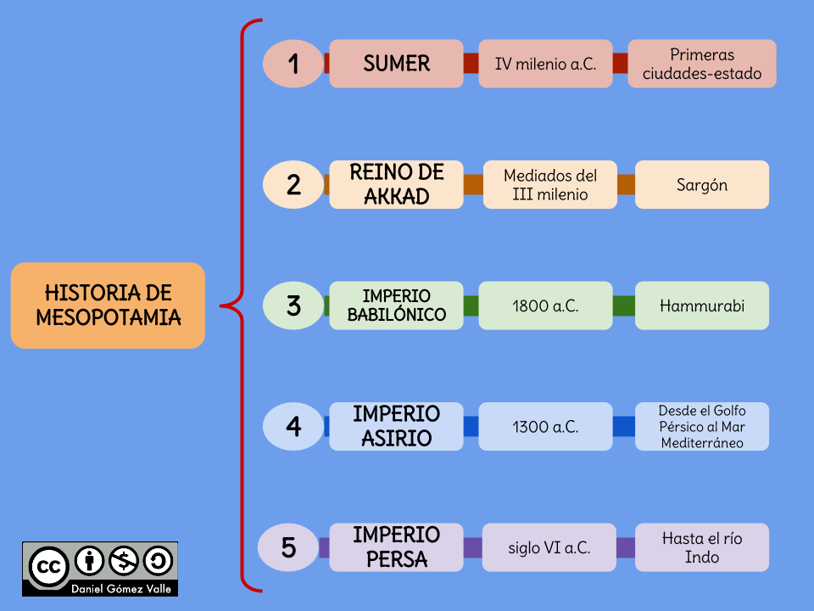**Història de Mesopotàmia**

(Rei més important d’Akkad)

(va crear les lleis)

(Grans reis: Ciro – Dario)

·

**Els imperis**

·Què és un imperi?

Hi ha una guerra entre dos ciutats i la ganadora agafa el territorio de l’altra ciutat i es forma un imperi.

**Codi d’Hammurabi**

El codi d’Hammurabi és el primer conjunt de lleis de l’història.

**LES NOVETATS DE LA CULTURA MESOPOTÀMICA:**

-ARQUITECTURA:

·No hi ha pedres 🡪 Rajoles de fang

·Parets de rajola 🡪 Recogertes cerámica vidriada de color

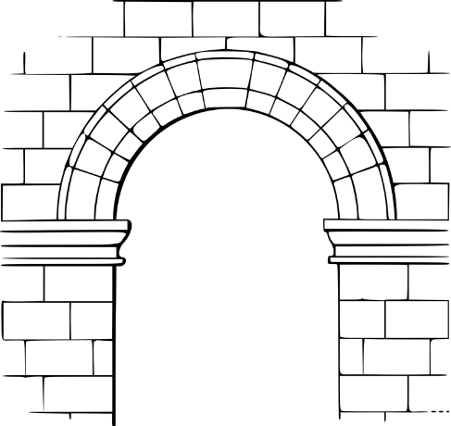

·Arc =

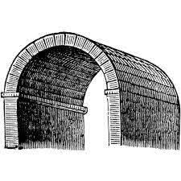

·Volta de canó =

-ESCULTURA (TIPUS D’ESCULTURES):

·1-Relleus (amb relleu)

·2-Escultura (és una escultura la mires per on la mires)

·3-Esteles (part amb relleu i altra part llis amb escrit en cuneïforme)

-CIENCIA I TECNOLOGIA:

·Els canals ·Els Estats ·La roda

·L’escriptura

-CIENCIA I TECNOLOGIA: MATEMÀTIQUES:

·Per què una hora té 60 minutes?

·Per què un minut té 60 segons?

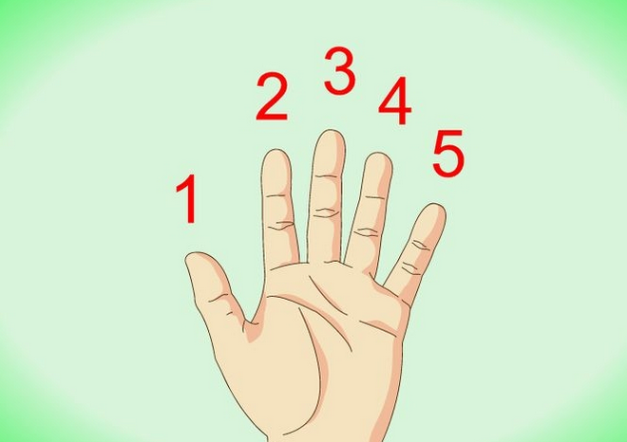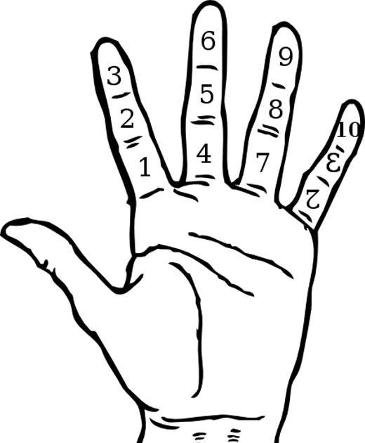

12x5=60

-CIENCIA I TECNOLOGIA: ASTRONOMIA:

·Els diez s’anomenaven pels noms dels planetes (Luna i Sol també):

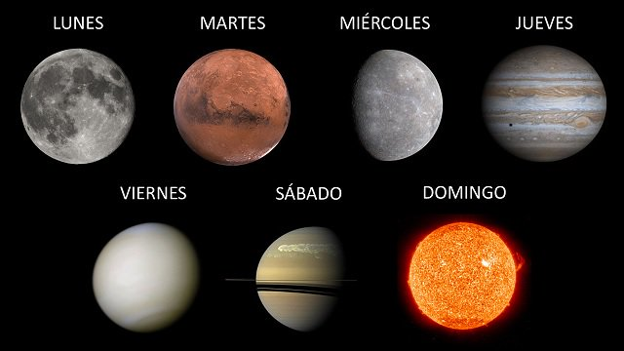

-RELIGIÓ: POLITEISTA (els Deus)

·*An* 🡪 Deu del Cel

·*Isthar (Inanna)* 🡪 Desa de la fecunditat

-LITERATURA: PODEMA DE GILGAMESH

·El arca de Noe.

**Egipte:**

·Al principi, Egipte estaba dividit en dos regnes:

|  |  |  |
| --- | --- | --- |
|  | **Alt Egipte** | **Baix Egipte** |
| **Capital:** | Tebas | Menfis |
| **On está siuat?** | Al vall del Niu | A la desembocadura del Niu |

·Es governava des-de la capital, per això els faraons habitaven a les capitals.

·Abans de que Egipte s’unificara, van adoptar mateixa cultura (similars costums)

-CORONES:

·Corona Alt Egipte:

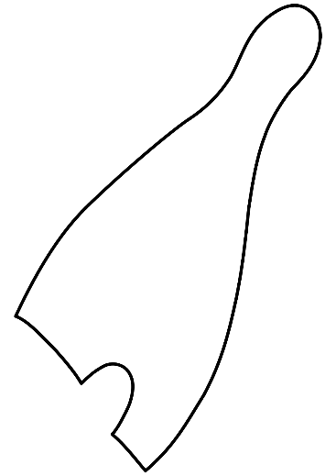

·Corona Baix Egipte:

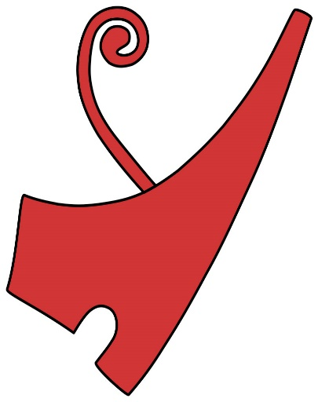

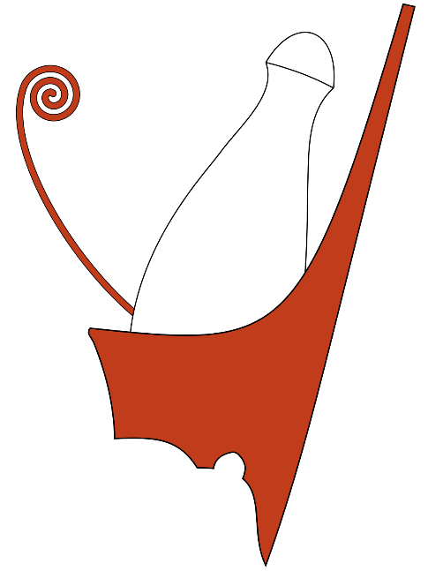

·Corona Alt i Baix Egipte (Egipte):

**El riu nil**

·És el riu més llarg del món.

-ETAPES DEL RIU NIL:

-INUNDACIÓ: (juny-setembre) – El riu Nil inundava la terra d’alrededor d’aquest.

-SEMBRA: (a partir d’octubre) – El riu Nil regresa a la normalitat i la terra que va mullar es cubrix amb limo (fertilitzant molt bó), i són terres perfectes per als cultius.

-RECOL·LECCIÓ: (febrer-juny) – Els cultius s’arrepleguen per a menjar fins que el riu inundi altra vegada la terra.

·Els egipcis pensaven que el riu era un Deu (anomenat *Hapi*), i el donaven ofrendes per a que inundase més la terra per a tindre més cultius.

·Medien amb colzes l’altura del riu, i sabien si aquest any el riu anava a inundar molt per a cultivar, o si el riu anava a inundar poc i n’hi hauria fam).

**Els faraons**

·NARMER: Aquest rei va unificar l’Alt i el Baix Egipte vers l’any 3.000 a.C (dinastía 1).

·AKHENATON: dinastía 18/1.300 a.C/Imperi Nou d’Egipte.

·HATSHEPSUP:

-Una de les poques faraones (la més important).

-Es va aprofitar de la mort del faraó (el seu marit) i que l’hereder era un xiquet.

-Va gobernar molts anys (22), acompanyant al nou faraí.

-Durant el seu regnat, la cort es va convertir en un centre cultural molt important.

-La seua toma és a deir el Bahari, al costat de la vall dels reis.

·NEFERTITI:

-Va ser esposa del faraó Akenatón

-Va ser faraona i representada com a tal, alguns creen que va regnar a la mort d’Akenatón.

·Nefertiti i Akenatón governaven a Aketatón.

·TUTANKAMÓN: -Fill d’Akenatón

-Va restaurar el culte a Amón.

-Va ser famós pel descobriment de la seua tomba.

·RAMSES II: -Ve regnar 66 anys.

-La seua dona preferida era Nefertari

-Va fer molts temples (el deien el rei constructor)

-Va trasdallar la capital a una nova llamda Pi-Ramses.

·CLEAOPATRA VII: -Va ser l’última faraona d’Egipte.

-Era de Grècia.

-Parlava 8 idiomes i era bona en matemàtiques.

-No era la seua bellessa, sino la seua inteligencia.

-La seua mort esta relacionada amb el final del imperi egipci.

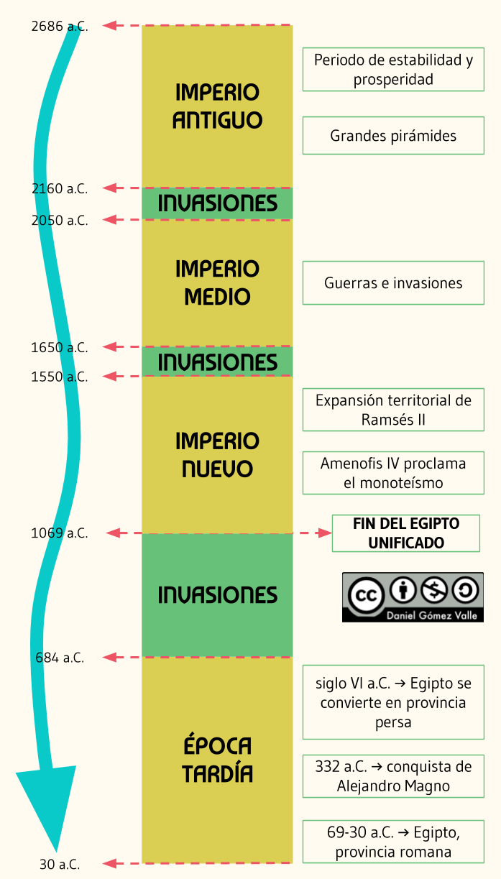

-Unificació (Narmer)

-Construcció piràmides

-Guerres i invasions

-Ramses II

-Tutankamon

-Fi de la unificació

-Conquesta de Alexandre:Alejandría

-Cleopatra

**División de la historia de Egipto Fraónico.**

Se divide según la existencia o no de un poder político centralizado a lo largo del Valle del Nilo (Imperio/Intermedio o Invasiones).

[Aclaraciones]La nación del centralismo: sistema de organización estatal en el cual las decisiones del gobierno proceden de un único centro sin tener en cuenta a los diferentes pueblos que afectan. Esto quiere decir que el gobierno centrar es el responsable de las decisiones políticas.

**Faraón**

-Un faraó (títol de rei al Antic Egipte) es un sobirà (soberano en castellano: que té el màxim poder o autoritat) de l’antic Egipte.

**Trets bàsics**

-EGIPCIS REGITS PELS DÉUS: el benestar de la comunitat depenia de les divinitats.

-POLITEISME:ADORAVEN A MOLTS DÉUS: (els principals Hapi/Nil,Ra/Sol i Osiris/mort) les raons poden ser que cada regió t enia els déis o que estigueren relacionats amb la natura..

-DÉUS RELACIONATS AMB ELEMENTS NATURLS: com l’aigua o l’aire.

-MOLTS TENEN COS HUMÀ I CAP D’AMINAL.

**Déus:**

**-**RA: Deu del Sol (el més important)

-AMÓN: Deu del Vent (més tard es va fusionar amb Ra i va ser el Deu més important: Amón-Ra)

-OSIRIS: Deu de la resurrecció.